Documentação de Projeto
para o sistema
OficinaPro
Sistema de Gestão de Oficina Mecânica
Versão 1.0
Projeto de sistema elaborado por Nícolas Augusto Ferreira Pimenta
como parte da disciplina Projeto de Software.
PUC Minas — Engenharia de Software
Belo Horizonte, junho de 2026

Tabela de Conteúdo

Histórico de Revisões
Nome | Data | Razões para Mudança | Versão
Nícolas A. F. Pimenta | 02/06/2026 | Criação inicial do documento de projeto | 1.0
Nícolas A. F. Pimenta | 09/06/2026 | Inclusão dos diagramas de projeto e modelo de dados | 1.0

1. Introdução
Este documento agrega a elaboração e a revisão dos modelos de domínio e dos modelos de projeto para o sistema OficinaPro, uma aplicação web para gestão de oficinas mecânicas de pequeno e médio porte. O sistema apoia todo o ciclo de atendimento, do agendamento do serviço até o pagamento, controlando veículos, ordens de serviço, orçamentos, execução de reparos, estoque de peças e relatórios gerenciais.
A referência principal para a descrição geral do problema, do domínio e dos requisitos é a visão de domínio descrita ao longo das seções seguintes. O objetivo é oferecer aos donos de oficina e suas equipes uma ferramenta que substitua o controle manual em papel ou planilhas, reduzindo perdas de informação, retrabalho e atrasos no atendimento.
As regras de negócio escolhidas para este projeto referem-se ao domínio de oficina mecânica, conforme facultado pelo enunciado da disciplina. Não é objetivo deste trabalho a implementação do código, mas sim o projeto, a diagramação e a definição da arquitetura da solução.

2. Modelos de Usuário e Requisitos

2.1 Descrição de Atores
Nesta subseção são descritos os atores que interagem com o sistema OficinaPro.
Ator | Descrição
Cliente | Proprietário do veículo. Solicita agendamentos, acompanha o andamento da ordem de serviço e aprova ou recusa o orçamento apresentado.
Atendente | Funcionário responsável pela recepção. Abre ordens de serviço, elabora orçamentos e registra os pagamentos.
Mecânico | Funcionário técnico que executa os reparos, registra os serviços e peças utilizados e dá baixa no estoque.
Gerente | Responsável pela oficina. Gerencia o cadastro de peças e serviços e acompanha os relatórios gerenciais.

2.2 Modelo de Casos de Uso e Histórias de Usuários
Nesta subseção é apresentado o diagrama de casos de uso do sistema. Cada caso de uso recebe um identificador (UC-XX) que serve de referência no restante do documento.
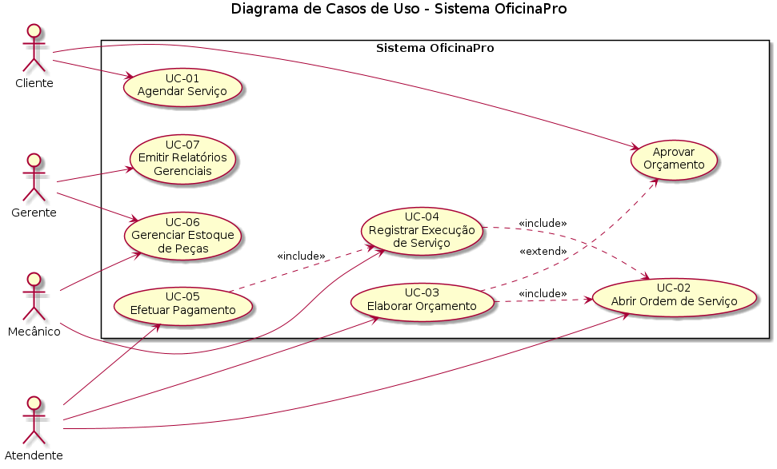
Figura 1 — Diagrama de Casos de Uso do sistema OficinaPro
A seguir, os principais casos de uso são detalhados de forma narrativa, no formato preferido para esta documentação (descrição em parágrafo seguida do fluxo principal numerado).
UC-01 — Agendar Serviço
O cliente solicita o agendamento de um serviço para seu veículo. O sistema identifica o cliente e o veículo, verifica a disponibilidade de horário e registra o agendamento, devolvendo um comprovante.
Fluxo principal:
- O cliente informa CPF e a placa do veículo.
- O sistema exibe os veículos vinculados ao cliente.
- O cliente seleciona o serviço desejado, a data e o horário.
- O sistema confirma a disponibilidade do horário.
- O cliente confirma o agendamento.
- O sistema registra o agendamento e exibe o comprovante com o número gerado.
UC-02 — Abrir Ordem de Serviço
Ao receber o veículo na oficina, o atendente abre uma ordem de serviço (OS) que centraliza todas as informações do atendimento. A OS nasce no estado ABERTA.
Fluxo principal:
- O atendente seleciona o veículo recebido.
- O atendente descreve o problema relatado pelo cliente.
- O sistema cria a OS com data de abertura e status ABERTA.
- O sistema vincula a OS ao mecânico responsável.
UC-03 — Elaborar Orçamento
A partir de uma ordem de serviço aberta, o atendente elabora o orçamento adicionando os serviços e as peças necessárias. O sistema calcula o valor total. O orçamento é então submetido à aprovação do cliente (fluxo estendido).
Fluxo principal:
- O atendente inicia o orçamento informando a OS.
- O sistema exibe os dados da OS.
- Para cada item, o atendente adiciona um serviço ou peça com a quantidade.
- O sistema calcula e exibe o subtotal de cada item.
- O atendente finaliza o orçamento.
- O sistema calcula e exibe o valor total.
UC-04 — Registrar Execução de Serviço
Após a aprovação do orçamento, o mecânico executa os reparos e registra no sistema os serviços realizados e as peças efetivamente utilizadas, dando baixa no estoque.
Fluxo principal:
- O mecânico seleciona a OS aprovada.
- O mecânico registra os serviços executados.
- O mecânico informa as peças utilizadas.
- O sistema dá baixa nas peças do estoque.
- O sistema altera o status da OS para EM_EXECUCAO e, ao final, marca a conclusão técnica.
UC-05 — Efetuar Pagamento
Concluído o serviço, o atendente registra o pagamento da ordem de serviço. O sistema valida o valor, registra a forma de pagamento, conclui a OS e emite o recibo.
Fluxo principal:
- O atendente seleciona a OS concluída.
- O sistema exibe o valor total a pagar.
- O atendente registra a forma e o valor do pagamento.
- O sistema confirma o pagamento e altera o status da OS para CONCLUIDA.
- O sistema emite o recibo.

2.3 Diagrama de Sequência do Sistema e Contrato de Operações
Nesta subseção são apresentados os Diagramas de Sequência do Sistema (DSS) de três casos de uso, tratando o sistema como uma caixa-preta, e os contratos das operações correspondentes.
DSS — UC-01 Agendar Serviço
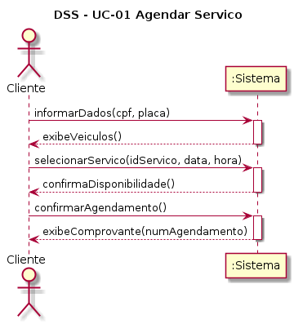
Figura 2 — DSS do UC-01 Agendar Serviço
DSS — UC-03 Elaborar Orçamento
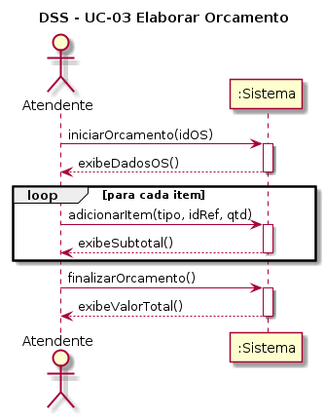
Figura 3 — DSS do UC-03 Elaborar Orçamento
DSS — UC-05 Efetuar Pagamento
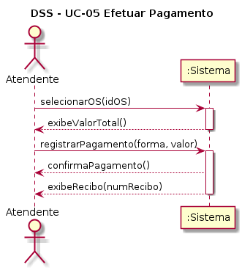
Figura 4 — DSS do UC-05 Efetuar Pagamento
Contratos de Operação
Contrato 1
Operação | confirmarAgendamento(idVeiculo, idServico, data, hora)
Referências cruzadas | UC-01 Agendar Serviço
Pré-condições | O cliente e o veículo estão cadastrados; o horário escolhido está disponível.
Pós-condições | Um novo agendamento foi criado e associado ao veículo; um número de comprovante foi gerado.

Contrato 2
Operação | finalizarOrcamento(idOS)
Referências cruzadas | UC-03 Elaborar Orçamento
Pré-condições | Existe uma OS aberta; ao menos um item (serviço ou peça) foi adicionado ao orçamento.
Pós-condições | Um orçamento foi criado e vinculado à OS; o valor total foi calculado; o orçamento aguarda aprovação.

Contrato 3
Operação | registrarPagamento(idOS, forma, valor)
Referências cruzadas | UC-05 Efetuar Pagamento
Pré-condições | A OS está concluída tecnicamente; o valor informado corresponde ao total da OS.
Pós-condições | Um pagamento foi registrado; o status da OS passou para CONCLUIDA; um recibo foi emitido.

3. Modelos de Projeto

3.1 Arquitetura
A arquitetura do OficinaPro segue o padrão em camadas (layered architecture), separando claramente as responsabilidades de apresentação, negócio, persistência e domínio. O front-end é uma Single Page Application em React/TypeScript que consome uma API REST exposta pelo back-end em Spring Boot. A persistência é feita em PostgreSQL através do Hibernate/JPA.
Essa organização foi escolhida por favorecer a manutenibilidade e o teste isolado de cada camada, além de ser amplamente adotada em aplicações corporativas Java. Os principais padrões de projeto empregados são: Controller para os pontos de entrada REST, Service Layer para as regras de negócio, Repository para o acesso a dados e DTO para o transporte de dados entre camadas.
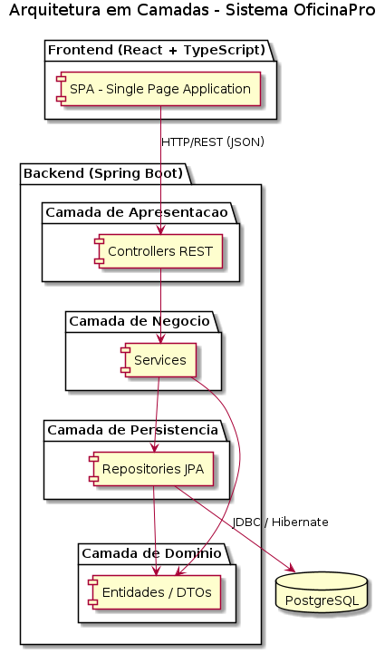
Figura 5 — Arquitetura em camadas do OficinaPro

3.2 Diagrama de Componentes e Implantação
O diagrama de componentes mostra os módulos do sistema e suas dependências. Os módulos de Pagamento e Estoque publicam eventos assíncronos em uma fila RabbitMQ (por exemplo, PagamentoConfirmado e EstoqueBaixo), desacoplando notificações e reposição de estoque do fluxo principal.
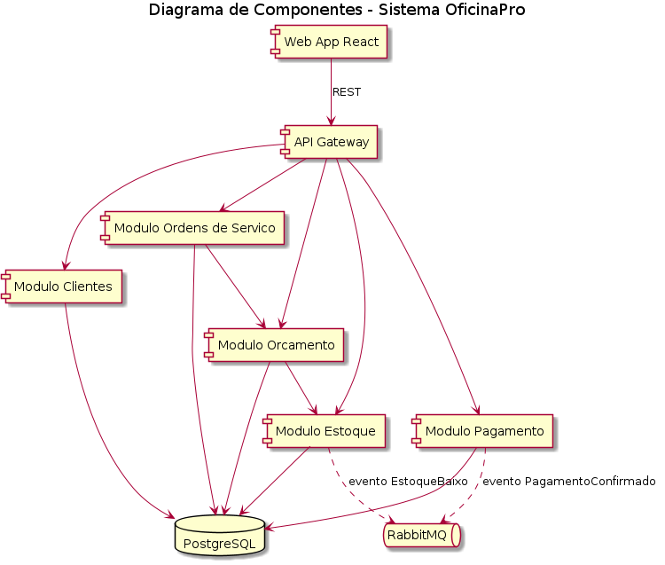
Figura 6 — Diagrama de Componentes
O diagrama de implantação mostra onde os componentes são alocados em tempo de execução: o navegador do cliente, o servidor de aplicação (front-end e back-end), o servidor de banco de dados PostgreSQL e o servidor de mensageria RabbitMQ.
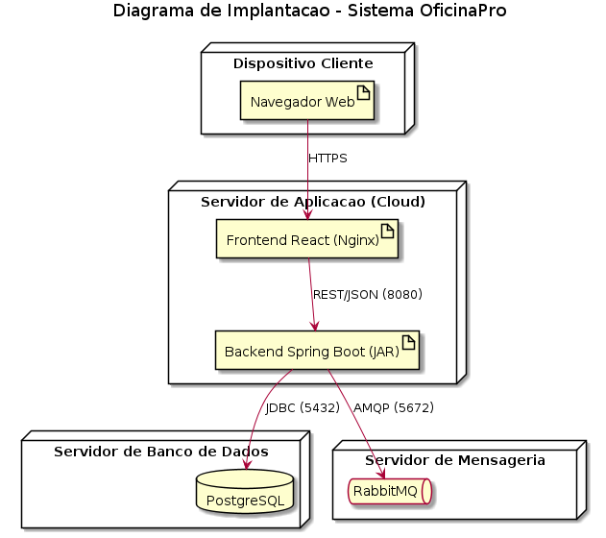
Figura 7 — Diagrama de Implantação

3.3 Diagrama de Classes
O diagrama de classes representa as entidades de domínio do sistema, seus atributos, operações e relacionamentos. Destacam-se a Ordem de Serviço como agregadora dos itens de serviço, e as enumerações que controlam status e formas de pagamento.
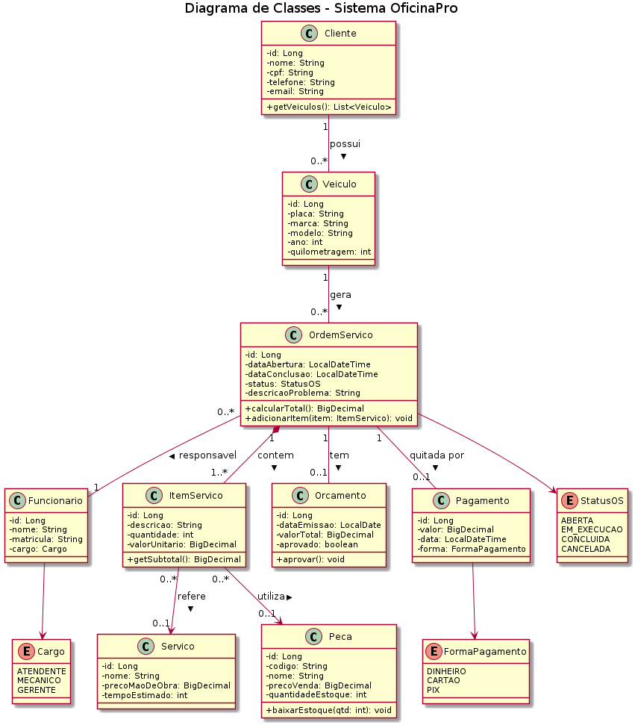
Figura 8 — Diagrama de Classes

3.4 Diagramas de Sequência
O diagrama de sequência a seguir detalha, em nível de projeto, a realização do UC-03 (Elaborar Orçamento), mostrando a colaboração entre Controller, Service, entidades de domínio e Repository.
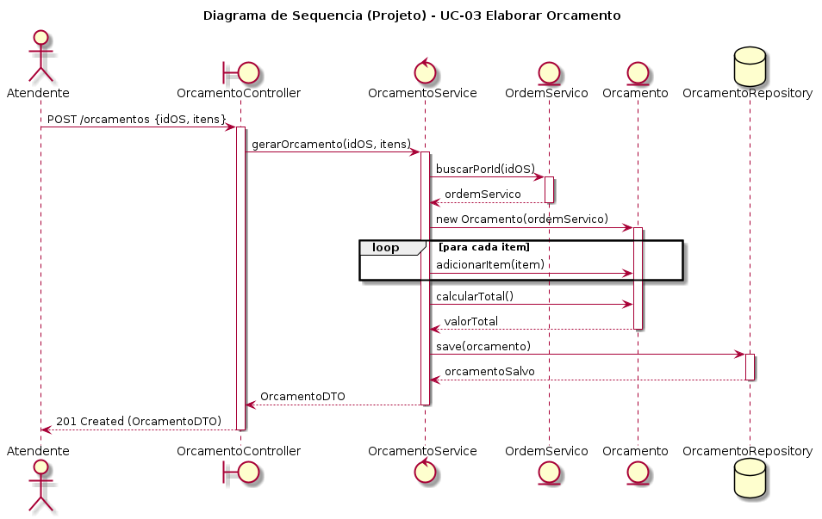
Figura 9 — Diagrama de Sequência (projeto) do UC-03

3.5 Diagramas de Comunicação
O diagrama de comunicação a seguir apresenta a mesma colaboração do UC-05 (Efetuar Pagamento) sob a perspectiva das ligações entre objetos, com as mensagens numeradas na ordem de envio.
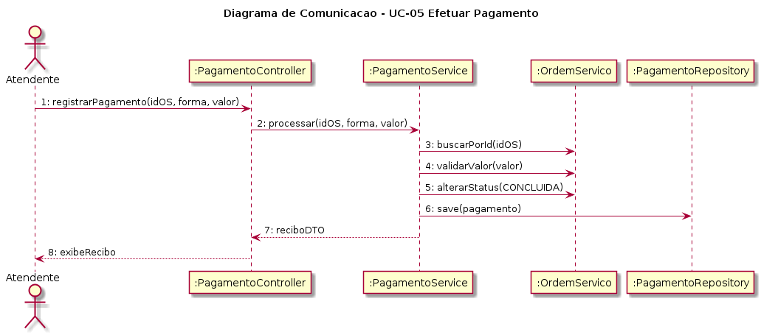
Figura 10 — Diagrama de Comunicação do UC-05

3.6 Diagramas de Estados
O diagrama de estados descreve o ciclo de vida de uma Ordem de Serviço, desde sua abertura até a conclusão ou cancelamento.
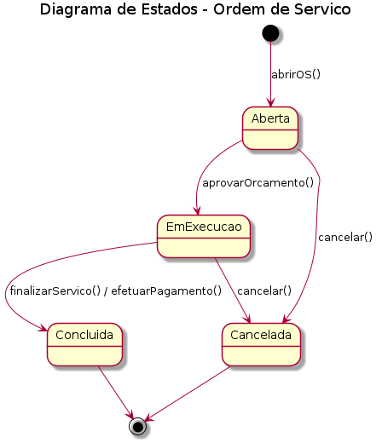
Figura 11 — Diagrama de Estados da Ordem de Serviço

4. Modelos de Dados
Esta seção apresenta o esquema de banco de dados relacional do sistema e a estratégia de mapeamento objeto-relacional (ORM). O modelo abaixo é um Diagrama Entidade-Relacionamento (DER) que reflete as tabelas, chaves primárias (PK), chaves estrangeiras (FK) e restrições de unicidade.
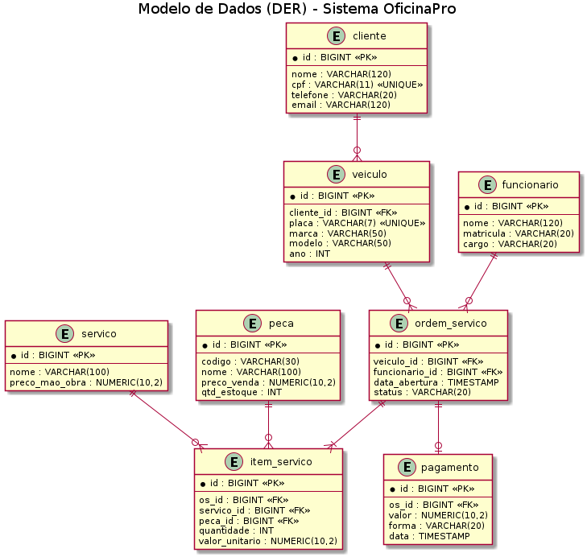
Figura 12 — Modelo de Dados (DER)
O mapeamento entre as representações de objetos e não-objetos é realizado pelo Hibernate/JPA, seguindo as estratégias:
- Cada entidade de domínio anotada com @Entity é mapeada para uma tabela correspondente.
- Relacionamentos um-para-muitos (Cliente–Veículo, Veículo–OrdemServico) são mapeados com @OneToMany / @ManyToOne, materializados por chaves estrangeiras.
- A Ordem de Serviço e seus Itens de Serviço formam uma composição, mapeada com @OneToMany e cascata de persistência.
- As enumerações (StatusOS, Cargo, FormaPagamento) são persistidas como texto via @Enumerated(EnumType.STRING) para legibilidade no banco.
- Valores monetários usam NUMERIC(10,2) no banco e BigDecimal no domínio, evitando erros de arredondamento.

